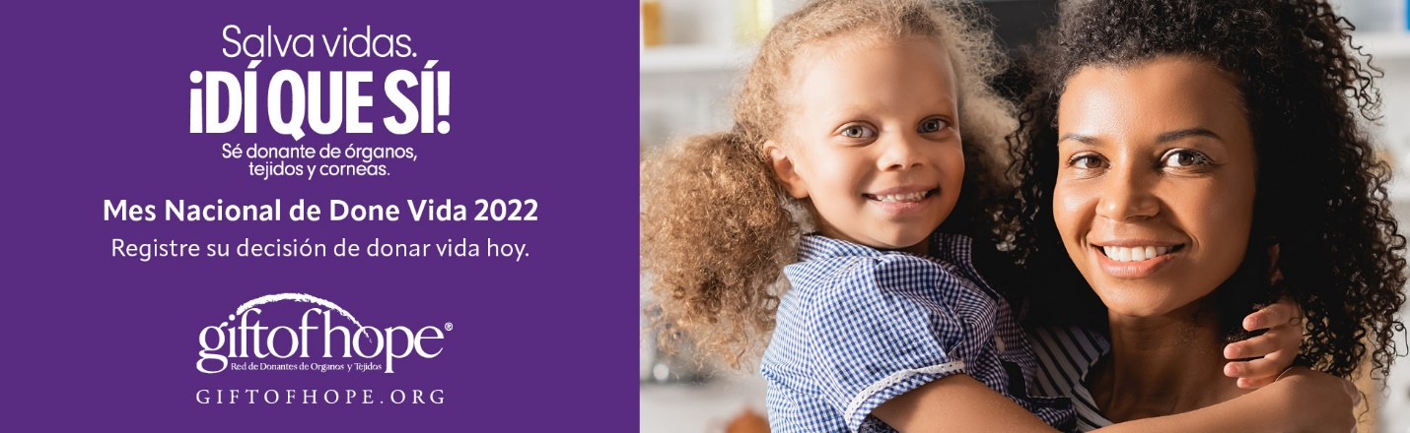
Mes Nacional de Done Vida: Diga sí a la donación de órganos, corneas y tejidos
[INSERTE EL NOMBRE DE SU ORGANIZACIÓN] se enorgullece de unirse a la campaña "¡Diga que sí!" del Mes Nacional de Done Vida este abril, en asociación con Gift of Hope Organ & Tissue Donor Network, otras organizaciones y defensores en todo Illinois y el noroeste de Indiana.
Alentamos a todos a que aprendan mas sobre la donación y digan que sí a registrarse hoy como donante de órganos, corneas y tejidos. Como donante, uno puede salvar hasta ocho vidas y curar a más de 25 personas que necesitan injertos de piel, injertos óseos o tendinosos u otro tejido donado.
Registrarse como donante significa que ha documentado su deseo de salvar vidas cuando ya no esté en vida. Significa que puede ayudar a otros a caminar o ver de nuevo. Significa que su familia y amigos tienen otra forma de celebrar su vida: como alguien que dio el regalo de la esperanza a los demás.
Es probable que conozca a alguien que se haya beneficiado de un donante de órganos o tejidos. Tal vez usted o alguien que conoce se sometió a una cirugía por un ligamento o tendón desgarrado. Es posible que conozca a alguien que estaba en diálisis y recibió un nuevo riñón. La necesidad de donantes de órganos es especialmente crítica: Cada 10 minutos se agrega otra persona a la larga lista de espera para recibir un organo que salve su vida. Hay muchas personas que pasan años esperando recibir un organo .
Podemos acabar con la espera. Tómese unos minutos hoy para obtener más información sobre la donación en www.giftofhope.org – y regístrese como donante.
El sitio web de Gift of Hope brinda más oportunidades para celebrar el Mes Nacional de Done Vida. Puede "Iluminarlo de morado" en su hogar y en su comunidad para honrar a los donantes y sus familias que han dado el regalo de la esperanza a quienes necesitan trasplantes de órganos y tejidos. Está nvitado a encender una vela en recuerdo de los amigos y familiares que fueron donantes.
A lo largo de abril, publique su apoyo a la donación de órganos, tejidos y ojos en las redes sociales con el hashtag #SayYestoDonation y etiquetando @GiftofHope. Ayude a correr la voz en las redes sociales, honre a los donantes y sus familias cuando "Ilumine de Morado" y anime a otros a registrarse como donantes de órganos, tejidos y ojos en www.giftofhope.org.
¡Gracias a todos los que participaran en esta importante celebración!

